Amallia az zahra

5220411239

Tugas PBO(PERTANIAN)

CLASS DIAGRAM

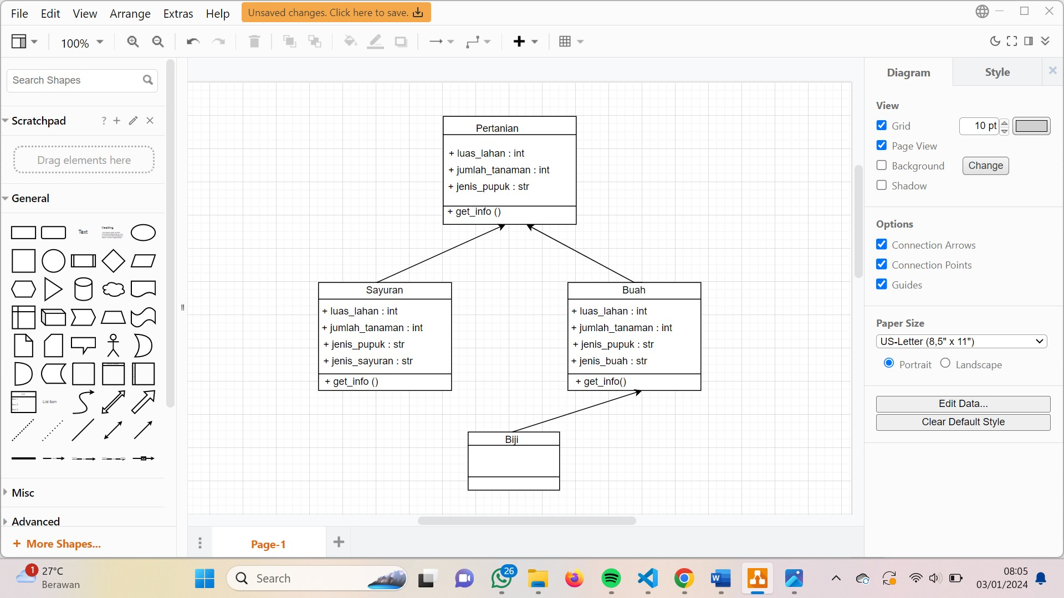

KODE PROGRAM

class Pertanian:

    def __init__(*self*, *luas_lahan*, *jumlah_tanaman*,

*jenis_pupuk*):

*self*.luas_lahan = *luas_lahan*

*self*.jumlah_tanaman = *jumlah_tanaman*

*self*.jenis_pupuk = *jenis_pupuk*

    def get_info(*self*):

*return* f"Lahan:{*self*.luas_lahan}, Tanaman:{*self*.jumlah_tanaman}, Pupuk:{*self*.jenis_pupuk}"

*# Buat subclass PertanianSayuran yang mewarisi Pertanian*

class PertanianSayuran(Pertanian):

    def __init__(*self*, *luas_lahan*, *jumlah_tanaman*, *jenis_pupuk*, *jenis_sayuran*):

        super().__init__(*luas_lahan*, *jumlah_tanaman*, *jenis_pupuk*)

*self*.jenis_sayuran = *jenis_sayuran*

    def tampilkan_info(*self*):

        print(f"Pertanian sayuran dengan luas lahan {*self*.luas_lahan}, menggunakan pupuk {*self*.jenis_pupuk}, dan menanam {*self*.jumlah_tanaman} tanaman {*self*.jenis_sayuran}.")

*# Buat subclass PertanianBuah yang mewarisi Pertanian*

class PertanianBuah(Pertanian):

    def __init__(*self*, *luas_lahan*, *jumlah_tanaman*, *jenis_pupuk*, *jenis_buah*):

        super().__init__(*luas_lahan*, *jumlah_tanaman*, *jenis_pupuk*)

*self*.jenis_buah = *jenis_buah*

    def tampilkan_info(*self*):

        print(f"Pertanian buah dengan luas lahan {*self*.luas_lahan}, menggunakan pupuk {*self*.jenis_pupuk}, dan menanam {*self*.jumlah_tanaman} tanaman {*self*.jenis_buah}.")

*# Contoh Implementasi Objek*

kebun1 = Pertanian("100 ha", "1000", "Organik")

kebun2 = PertanianSayuran("250 ha", "3000", "Kompos", "Bayam")

kebun3 = PertanianBuah("500 ha", "2000", "Manis", "Stroberi")

info_kebun1 = kebun1.get_info()

info_kebun2 = kebun2.get_info()

info_kebun3 = kebun3.get_info()

print()

print('t\t\t1. KATEGORI PERTANIAN')

print(144*'=')

print(f"{info_kebun1}")

print()

print('t\t\t2. KATEGORI PERTANIAN SAYURAN')

print(144* '=')

print(f"{info_kebun2}, Pertanian sayuran dengan luas lahan {kebun2.luas_lahan}, menggunakan pupuk {kebun2.jenis_pupuk}, dan menanam {kebun2.jumlah_tanaman} tanaman {kebun2.jenis_sayuran}.")

print()

print('t\t\t3. KATEGORI PERTANIAN BUAH')

print(144* '=')

print(f"{info_kebun3}, Pertanian buah dengan luas lahan {kebun3.luas_lahan}, menggunakan pupuk {kebun3.jenis_pupuk}, dan menanam {kebun3.jumlah_tanaman} tanaman {kebun3.jenis_buah}.")

HASIL RUNNING PROGRAM

